Buscando un OXXO

Parece un problema complicado, pero no lo es. En realidad requiere de una idea creativa para resolverlo. Nos basaremos en dos principios: solo habrá un oxxo con la distancia mínima, y si nos movemos en diagonal solamente nos cuesta un paso. Podríamos pensar en primera instancia en calcular todas las rutas, guardar las distancias de todas y elegir la mínima, pero esto resultaría muy lento y muy complicado de implementar.

Volvamos a analizar uno de los principios antes mencionados: moverse en diagonal cuesta un paso, si nos fijamos bien en vez de ser una desventaja va a ser lo que nos ayude a poder resolver el problema. ¿A qué zonas es lo más lejos que podemos llegar iniciando desde la posición inicial moviéndonos solamente un paso? ¿A qué zonas es lo más lejano que podemos llegar iniciando desde la posición inicial y moviéndonos solamente dos pasos? En general ¿A qué zonas es lo más lejos que podemos llegar iniciando desde la posición inicial moviéndonos solamente https://latex.codecogs.com/gif.latex?ipasos? (Incluyendo la posibilidad de moverse vertical, horizontal y diagonalmente)

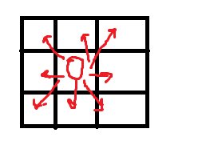Para https://latex.codecogs.com/gif.latex?i%3D1 son las posiciones que podemos alcanzar con un movimiento en cualquier dirección

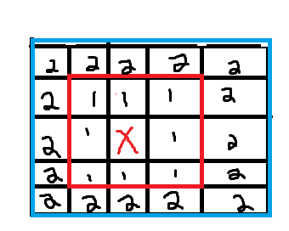Para https://latex.codecogs.com/gif.latex?i%3D2 son las posiciones que podemos alcanzar con dos movimientos en cualquier dirección.

En general, podemos encontrar un patrón, como queremos calcular la distancia mínima si karel se pusiera a girar formando cuadrados como los de arriba (si queremos calcular la distancia podemos ir dejando zumbadores por el camino como se muestra en la imagen, para este problema esto no es necesario), podríamos asegurar que en el momento en que se encuentre un zumbador en el camino, ese será el oxxo más cercano a la posición inicial y haciendo uso de uno de los principios que mencionábamos, podemos asegurar que será el único con esa distancia mínima.